Корректировка практикума для версии 4.2

Для версии 4.2 надо исправить лабораторный практикум. Исправления соответствуют как изменениям в новых версиях системы, так и коррекции методологических неточностей, которые сейчас присутствуют. (Может быть, в практикуме также появится еще одно занятие 5-ой части практикума – «задача заказа автотранспорта» - Михаил Кошутин сейчас выполняет задание на разработку необходимой для этого функциональности по работе с данными)

Ссылки на исправленный практикум
http://runawfe.org/rus/doc/TrainingMaterials_4_2_Ch1
http://runawfe.org/rus/doc/TrainingMaterials_4_2_Ch2
http://runawfe.org/rus/doc/TrainingMaterials_4_2_Ch3
http://runawfe.org/rus/doc/TrainingMaterials_4_2_Ch4
http://runawfe.org/rus/doc/TrainingMaterials_4_2_Ch5

А. Коррекция методологических неточностей
1. bpmn надо везде писать большими буквами. Это официальный стандарт, официальное его название – BPMN
jpdl – официальное название языка - jPDL
Поправил в wiki
[Сделано]

2. Согласно «теории» название узла-действия должно содержать глагол в форме повелительного наклонения несовершенного вида и существительное. Например, - «рассмотреть заявку», «ознакомиться с ответом» и т.п.
Задания 1,2,3,4,5,8 – не требуется изменений
Задания 7 – Пример 7-1 (поправил названия узлов, и одну форму)

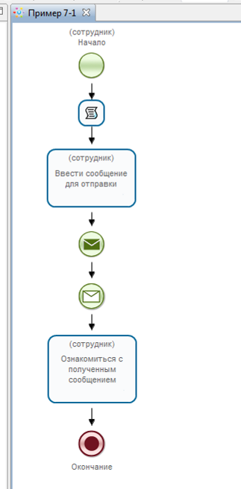

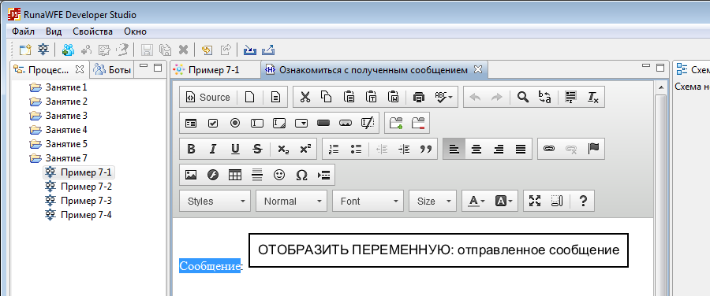

Задания 7 – Пример 7-2 (поправил название узла)

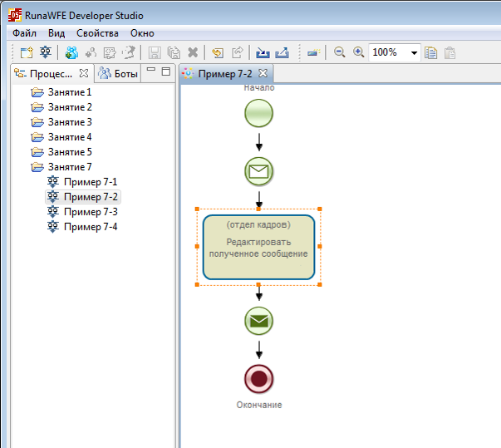

Задания 7 – Пример 7-3 (поправил название узла)

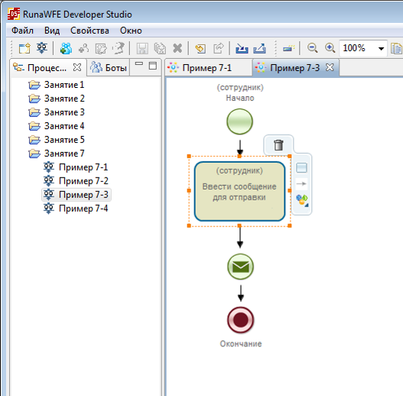

Задания 7 – Пример 7-4 (поправил название узла)

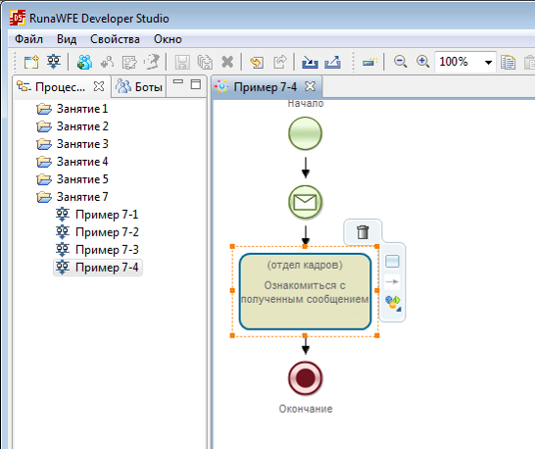

Задания 9 – Пример 9-1 (поправил название в Начальном состоянии, поправил все названия в узлах )
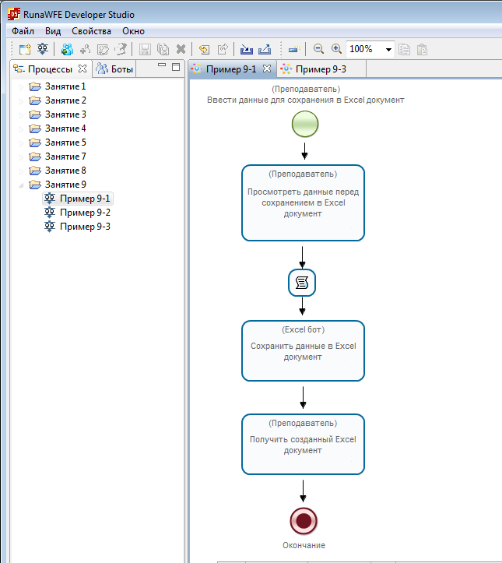

Задания 9 – Пример 9-2 (поправил все названия в узлах)

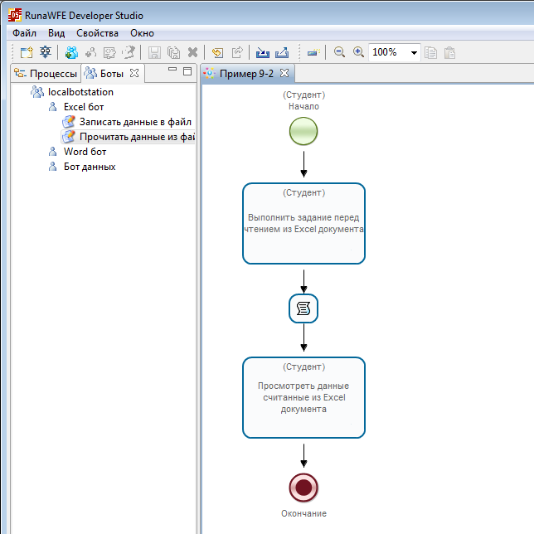

Задания 9 – Пример 9-3 (поправил все название узлов)
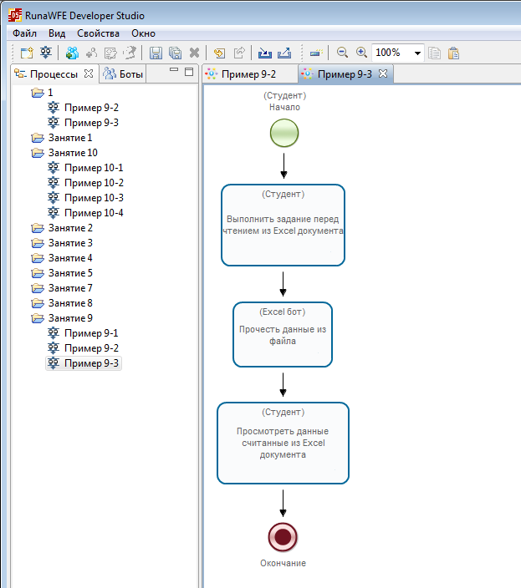

Задания 10 – Пример10-1 (поправил название стартового узла, название “Корректировать рубрики”, “ Принять решение о выпуске журнала”)
Добавил переход на устранение замечаний,
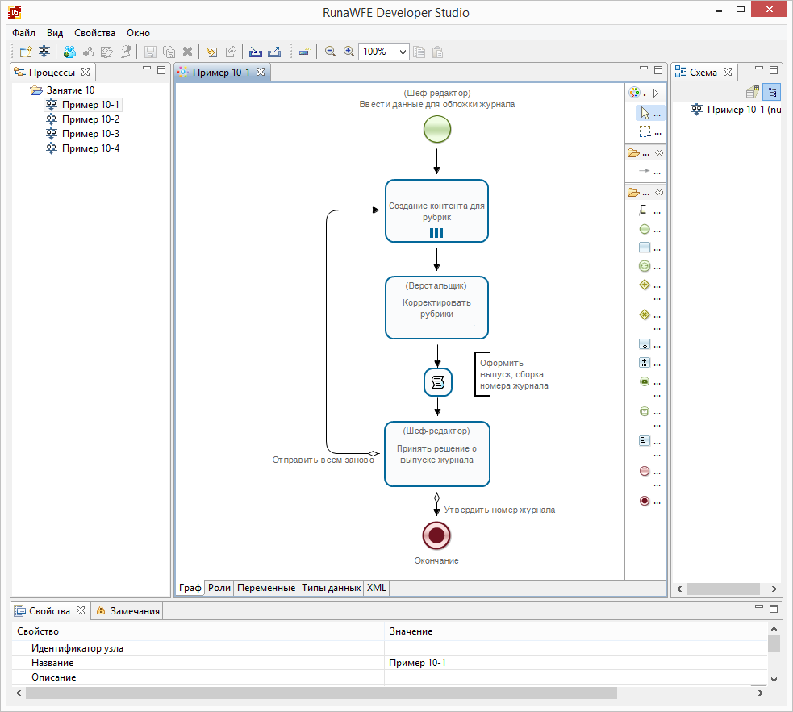

Добавил переменную “Комментарий ШЕФ-редактора”
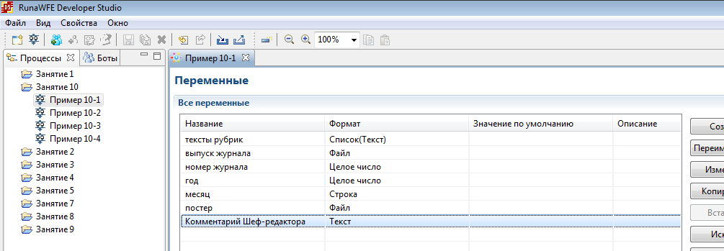

Ввел эту переменную в некоторые формы, поправил формы
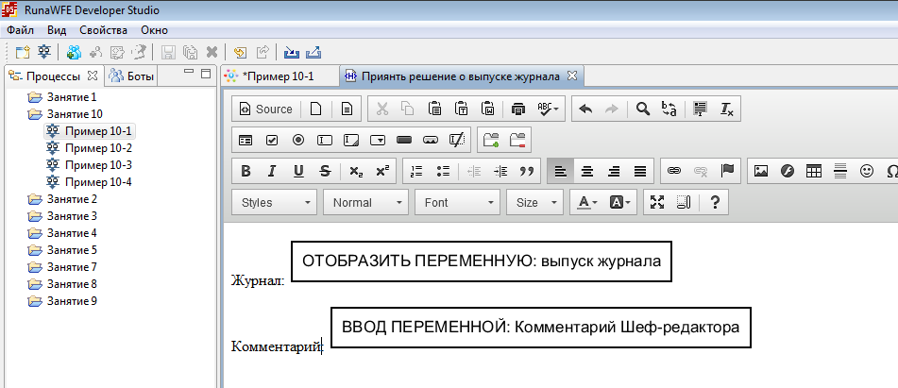
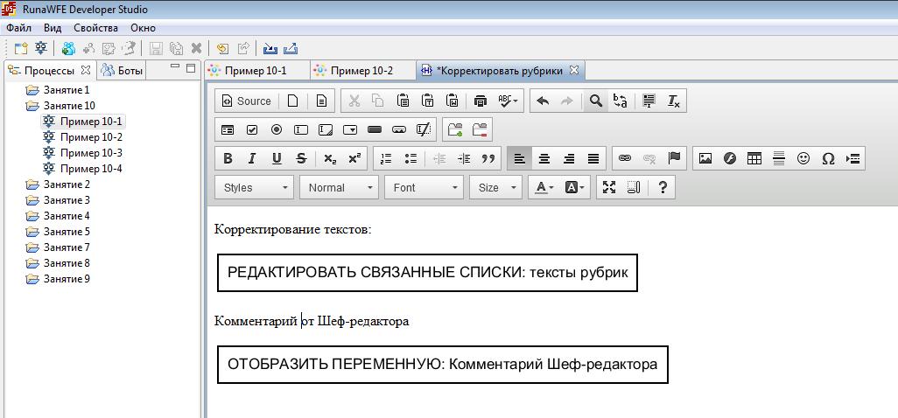
Валидатор обязательное поле для “Комментарий Шеф-редактора”, в случае перехода по ветке “Отправить всем заново”
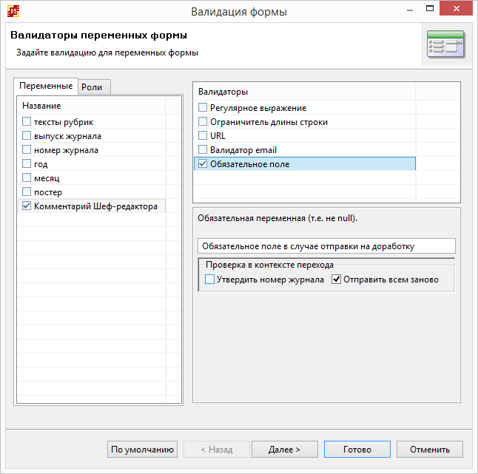
В процесс Пример 10-2 ввел переменную “Комментарий от Шеф-редактора” и “Комментарий редактора”
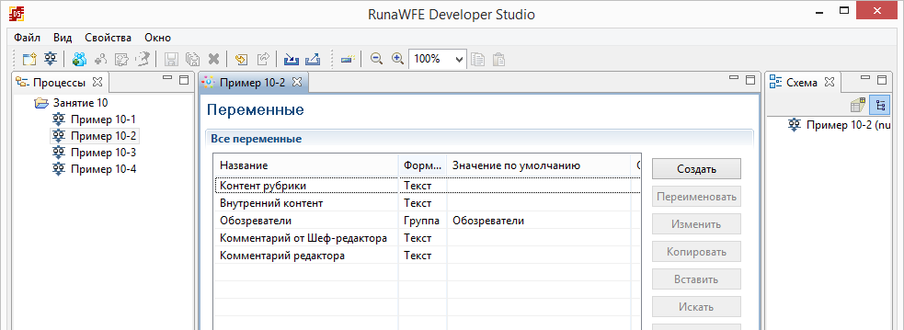

В элементе “Мультиподпроцесс” сделал передачу комментария шеф-редактора
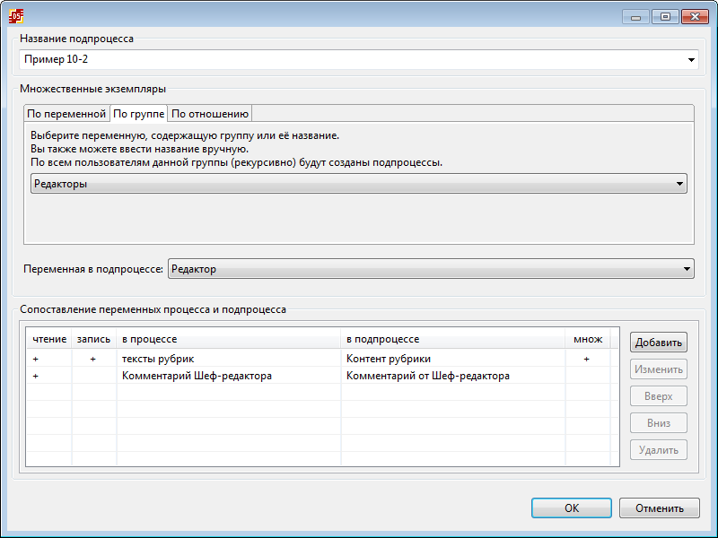

В Пример 10-2 поправил названия узлов
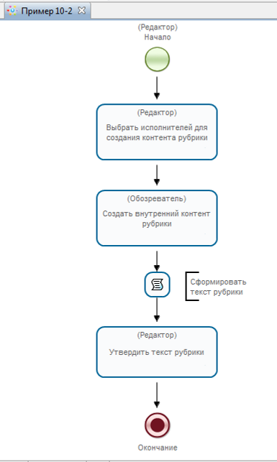

Формы в Пример 10-2 поправил, добавил Комментарий от Шеф-редактора и Комментарий редактора
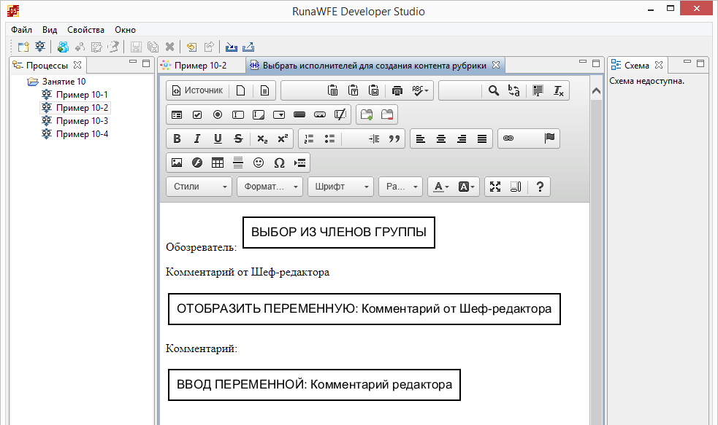
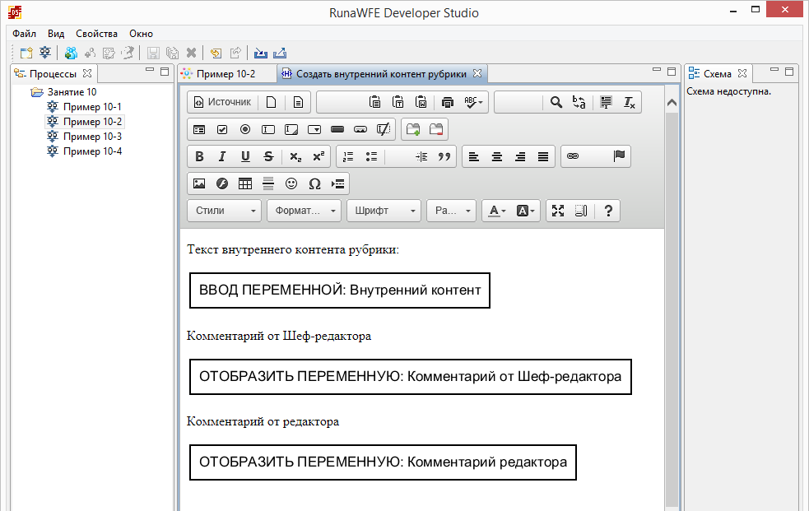

В примерах 10-3, 10-4 выполнил аналогичные изменения
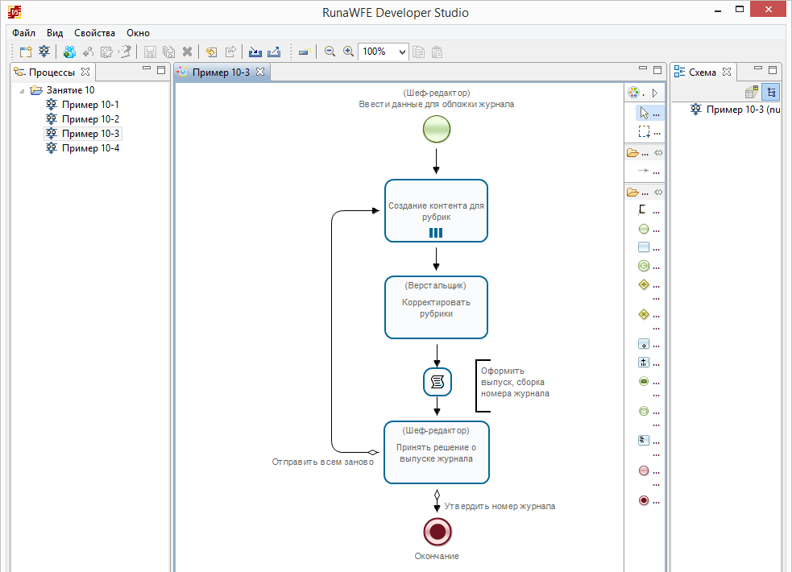
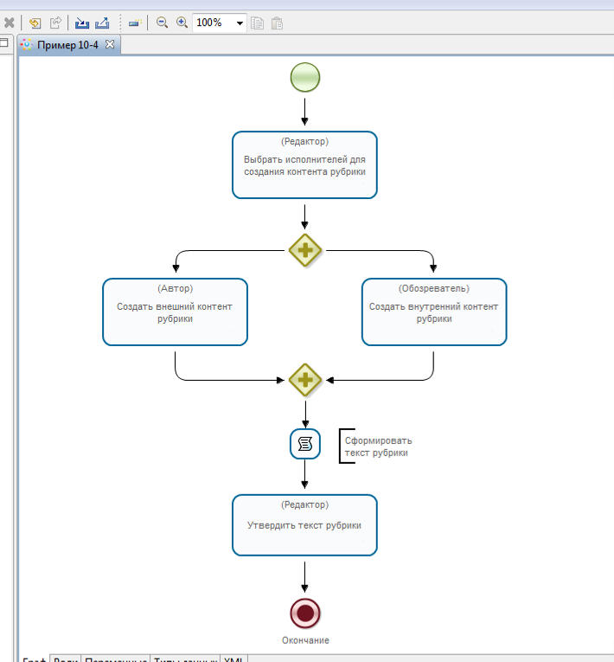
[Сделано]

3. В бизнес-процессе выпуска номера журнала: «Утвердить» - непонятное название узла действия, кроме того, название не содержит существительного
Надо заменить на что–то типа «утвердить номер журнала».

[Сделано]

4. Кроме того, непонятно, что должно произойти, если журнал не будет утвержден?
Например, может быть
- «отправить всем заново» – стрелка в начало бизнес-процесса
– «исправить самому» - соответствующая надпись в форме задания и возможность корректировать номер журнала
Может быть, можно еще придумать какие-то варианты, но надо предусмотреть, что исполнитель собственно должен делать, получив это задание

[Сделал переход на мультиподпроцессы по ветке “Отправить всем заново ”, добавил переменную “Комментарий Шеф-редактора”, значение которой Шеф-редаткор вводит в задании “Утвердить номер журнала” (ввод обязателен если управление идет по ветке “отправить всем заново”), также эта переменная передается в подпроцессы, где отображается на формах. В подпроцессах добавил еще переменную Комментарий редактора]

5. Рисунок 2.3 Схема бизнес-процесса "Пример 10-1" для самостоятельной разработки
Насколько я понимаю, «для самостоятельной разработки» здесь не нужно, т.к. это занятие делается «по шагам» в классе

[Сделано]

6. Студенты жалуются, что иногда пункт текущего задания практикума, имеющий номер, на самом деле не требует что-то сделать, а просто является обобщенным названием для нескольких следующих пунктов. – Студенты этого сразу не осознают и не понимают, что конкретно в этом пункте им надо сделать… Я несколько таких пунктов нашел и номера у них удалил, но, возможно, я нашел не все такие пункты – надо проверить.

[Сделано]

Б. Изменения в новых версиях
1. Узлы Начало появились роли и надписи (надо заменить соответствующие скриншоты)
2. Узлы Окончания – появились надписи (имеет смысл заменить соответствующие скриншоты)
3. Графические формы – в редактор интегрирован казанский код, всвязи с этим изменились панели графического дизайнера (среды разработки) – надо заменить скриншоты.
4. Узлы передачи-отправки сообщений (перепутаны «белый» и «черный» конвертики – сейчас они не соответствуют нтации BPMN – это обнаружили студенты на занятиях в МЭСИ) – после исправления этого бага надо будет заменить все соответствующие скриншоты.
5 В требованиях к представлению результатов занятия надо вместо par-файлов везде использовать archive.datafile (он содержит не только бизнес-процессы, но и пользователей, ботов, отношения, права на объекты и т.д.). В общем, archive.datafile – значительно удобнее для преподавателя
[Сделано]

Также, после всех исправлений, надо будет сделать новые версии Word-файлов практикума. Также обычную документацию надо будет поправить, но лабораторный практикум важнее, его надо будет сделать в первую очередь, т.к. в следующем семестре я собираюсь учить студентов на версии 4.2.
[Будет выполнено после всех задач]

Кроме того,
-поправил все скриншоты форм, т.к. имеют другой вид в текущей сборке редактора, перевел с FCKEditor2 на CKEditor4
-заменил везде слово “тег” на “компонент” (Сергей поменял терминологию: тег(формы)->компонент(формы))
-изменил замечание по редактору форм, ранее были замечания по CKEditor4, теперь по FCKEditor2 (в случае IE6, IE7)
[Сделано]

Просьба добавить в первое занятие практикума (по перспективе потока управления) еще пять самостоятельных заданий. Схемы, которые надо реализовать – в приложении. Предполагается, что 1.3 получается копированием 1.2 и далее изменяется, 1.4 – копированием из 1.3 и т.д., (кроме 1.7, - её удобно получить тоже из 1.3).
[Сделано]

В каждом задании (1.4 … 1.7) надо написать вопрос – отличается ли поведение бизнес-процесса от 1.3 и почему?
[Сделано]

После задания 1.7 надо написать, что при разработке бизнес-процессов такую конструкцию использовать нежелательно . Предпочтительной схемой является схема с парными разделениями и слияниями, так как такие схемы являются более понятными, потому что участок схемы между разделением и парным ему слиянием можно мысленно декомпозировать (заменить подпроцессом) и таким образом разделить схему бизнес-процесса на две более простых.

[Сделано]

В описание перспективы потока управления
http://runawfe.org/rus/doc/TrainingMaterialsCh1#.D0.9F.D0.B5.D1.80.D1.81.D0.BF.D0.B5.D0.BA.D1.82.D0.B8.D0.B2.D0.B0_.D0.BF.D0.BE.D1.82.D0.BE.D0.BA.D0.B0_.D1.83.D0.BF.D1.80.D0.B0.D0.B2.D0.BB.D0.B5.D0.BD.D0.B8.D1.8F
надо добавить (в конце раздела):
Поясним поведение наиболее часто используемых в бизнес-процессах узлов, а также приведем их графические изображения в соответствии с нотацией BPMN.

Далее надо вставить текст, который можно взять из соответствующей части статьи (в приложении),

[Сделано]

к нему надо добавить еще описание точки завершения бизнес-процесса.

[Сделано]
Просьба добавить в практикум какие-то ситуации с ошибками ботов, например, в задании по перспективе операций сначала сделать опечатку в названии задачи в бизнес-процессе,
[Сделано]
а в задании по Word-боту тоже что-нибудь «испортить» (неправильно написать в шаблоне значение формального параметра, или что-то пропустить, или лишнее написать, или на формальный параметр ничего не назначить и т.п.).
[Сделано]
После каждой ситуации надо показать, где надо искать сообщение об ошибке (либо в экземпляре бизнес-процесса, либо в «системе» в ошибках ботов) с соответствующими скриншотами.
[Сделано]

Разделы практикума также надо будет изменить, сейчас материалы в них плохо сгруппированы. – Но я про это отдельно напишу.
[Пока не было подробной информации]

